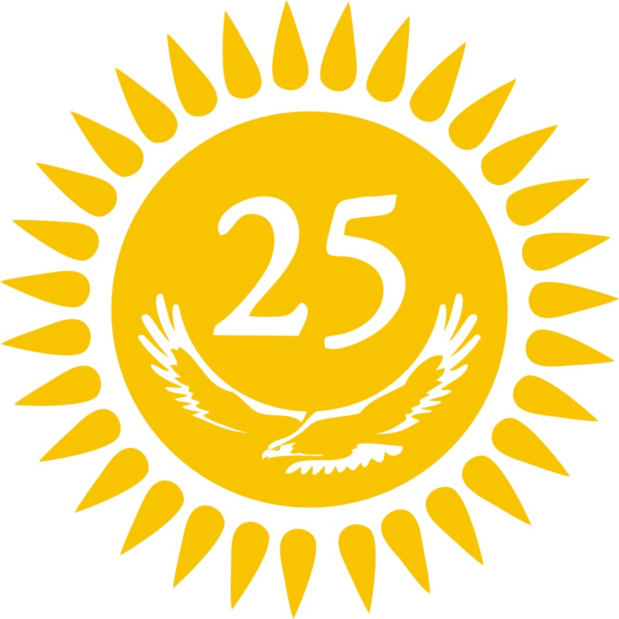

***«Қазақстан Мемлекетінің Тәуелсіздігіне 25 жыл толуына орай өтілетін іс-шаралар есебі»***

**Целиноград ауданының №14 орта мектебінде Қазақстан Мемлекетінің Тәуелсіздігінің 25 жылдығына байланысты әр түрлі іс –шаралар ұйымдастырылды.**

**«Елбасы-халық мұрасы» тақырыбында «Тұңғыш Президент күніне және Тәуелсіздігіміздің 25 жылдығына» орай мектеп ішінде стенд және көрме ұйымдастырылды.**

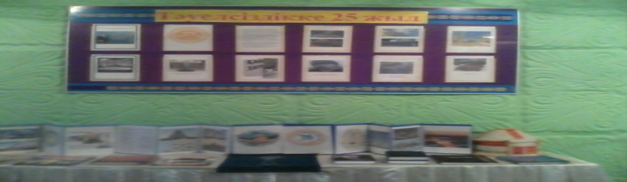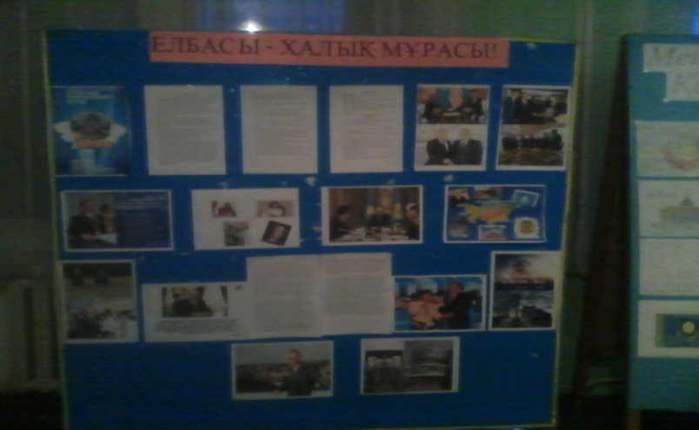7-11 сынып аралығындағы оқушылар мектебімізде флэшмоб биін биледі.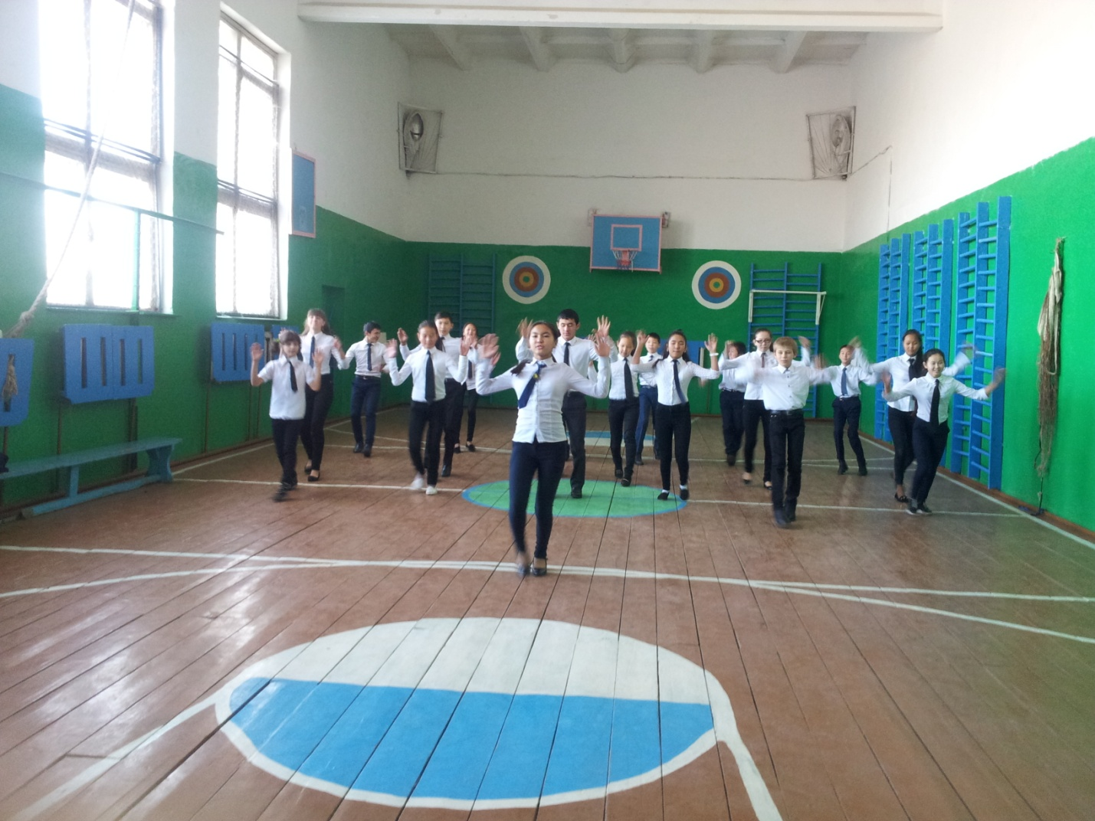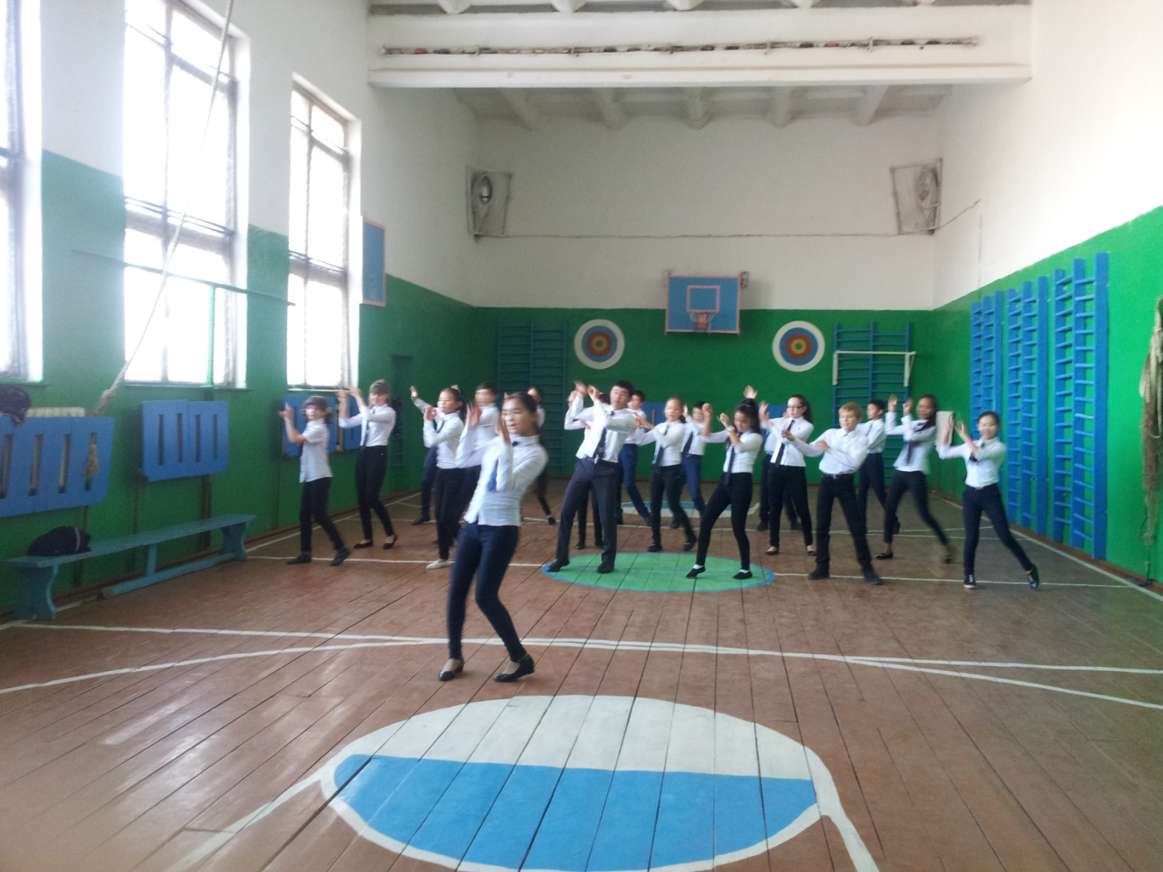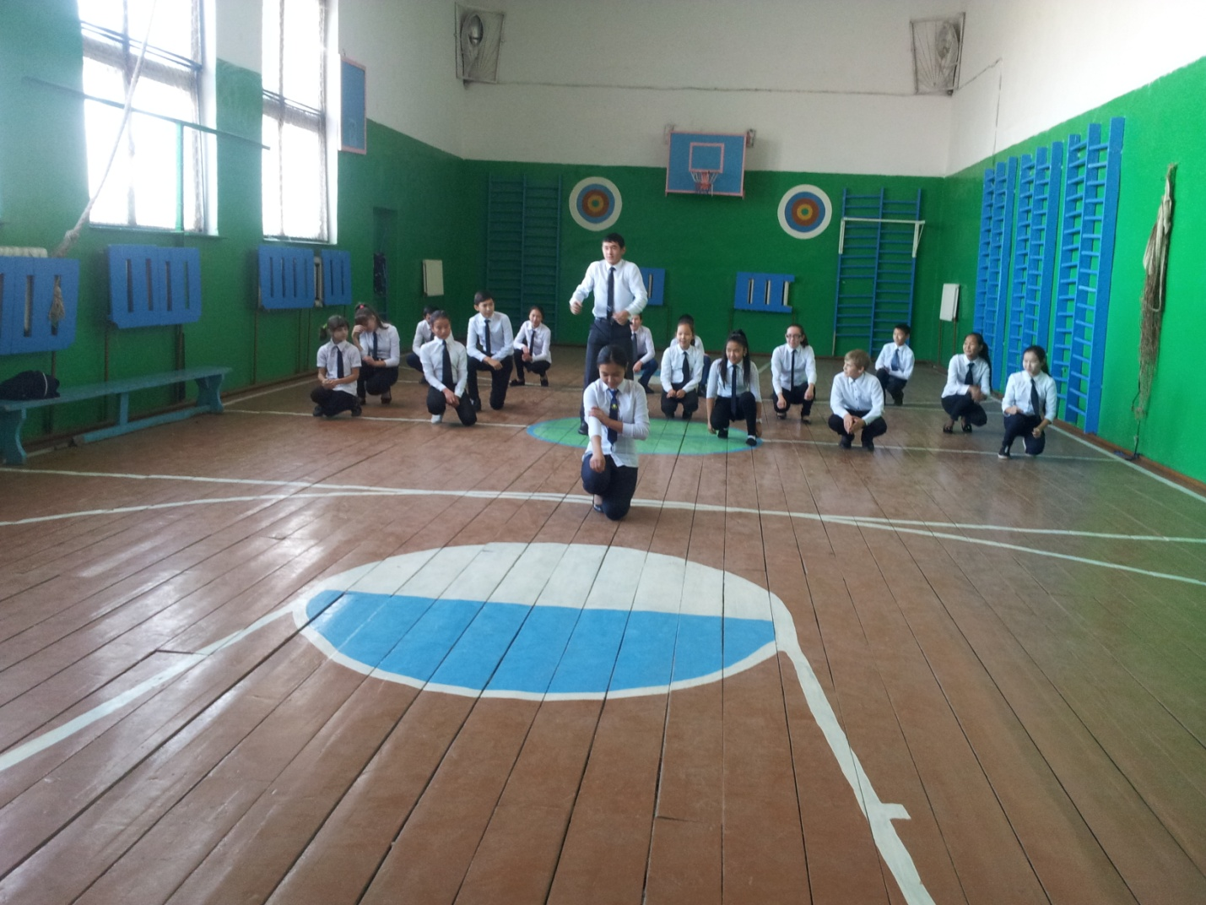

**Қарашаның 26-сы 8-11 сыныптар аралығында тіл мамандары «Гүлдене бер менің Қазақстаным!» тақырыбында шығарма конкурсын ұйымдастырып,өткізді.Ең жақсы,көлемді жазған 9 «А» сыныбының оқушысы Капасова Саяжанның шығармасы таңдалды.**

**Қарашаның 25-і дене шынықтыру сабағының мұғалімдері 9-11 сынып оқушылар арасында баскетбол ойынын өткізді.** 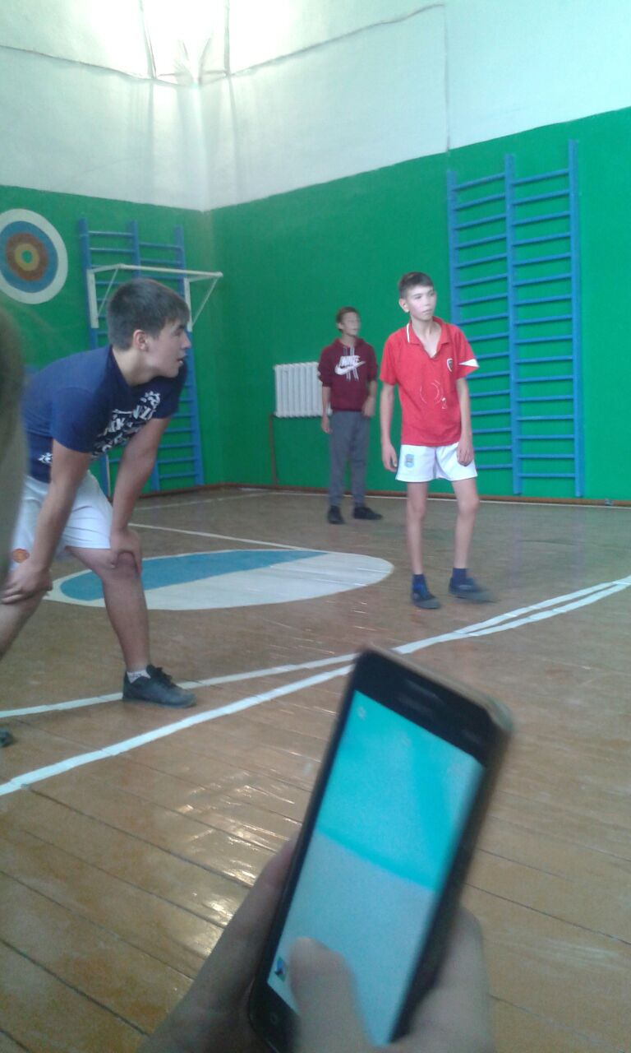

**Қарашаның 30-ы бастауыш сынып мұғалімі Какимжанова Л.А. 3 «Б» сыныбында**

**«25 лет Независимости Республики Казахстан» тақырыбында және бастауыш сынып мұғалімі Капасова К.Б. 2 «Б» сыныбында да ашық тәрбие сағаттары өткізді.**

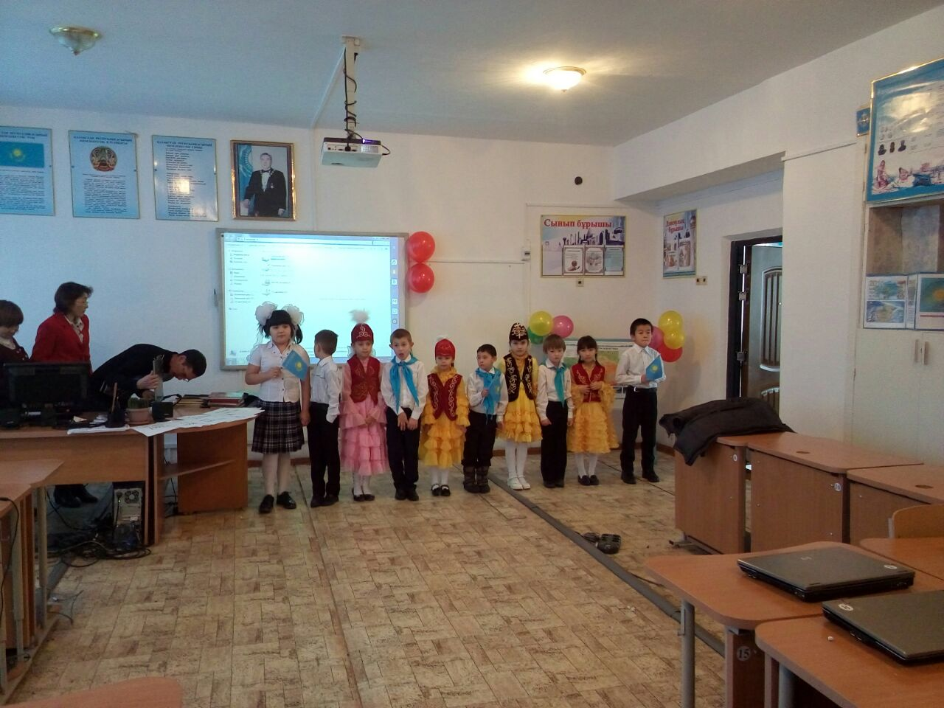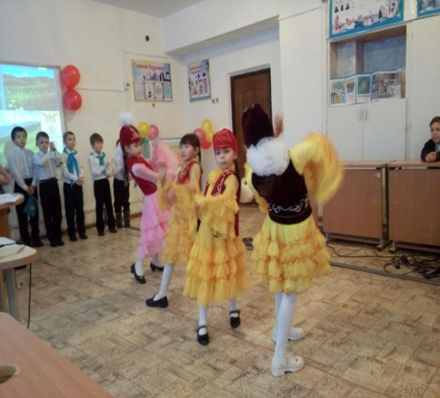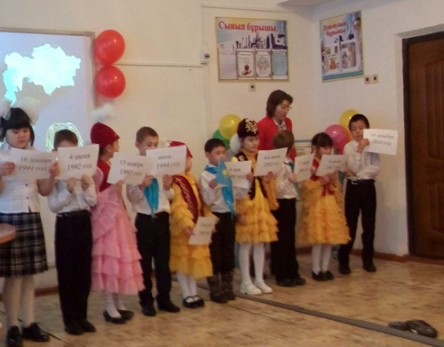

**Желтоқсанның 2-сі сурет пәнінің мұғалімі Ахметжанов Т.Х. 4-6 сынып аралығында «Біздің ортақ үйіміз-Қазақстан!» тақырыбында сурет конкурсын өткізді.** 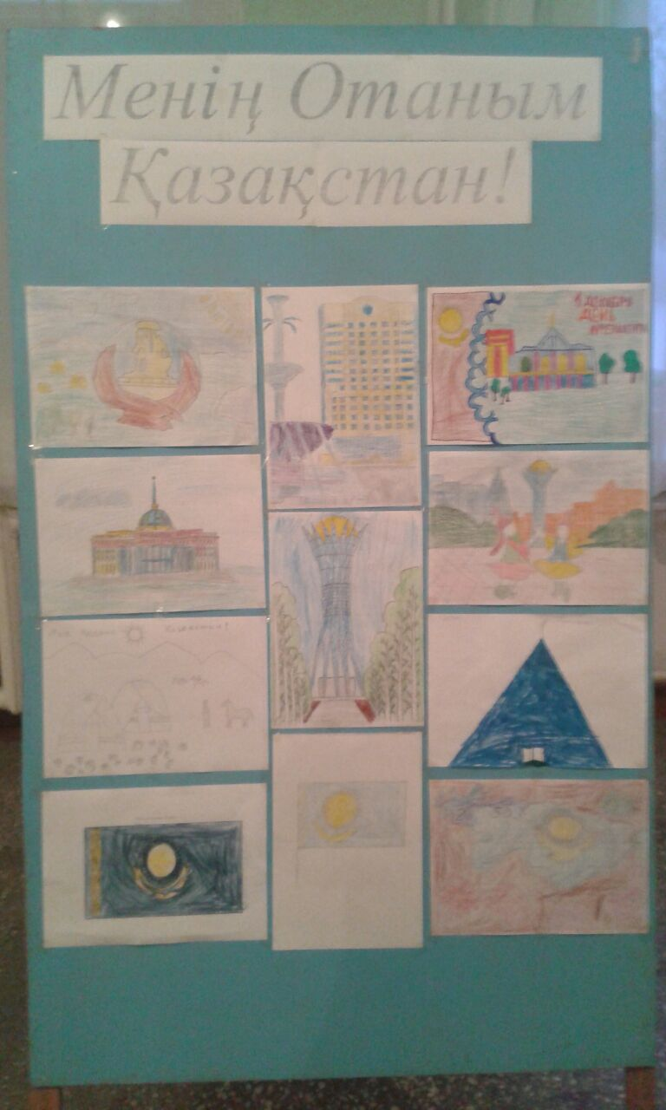

**Желтоқсанның 7-сі тарих пәнінің мұғалімі Балмағанбетов С.Ж. 10 «А»сыныбында «Тарих-ғасырлар куәсі» тақырыбында және бастауыш сынып мұғалімдері Тәжібаева М.Қ 4 «А» сыныбында және Аукирова А.Т. 3 «А» сыныбында «Тәуелсіз елім-кең байтақ жерім» тақырыбында ашық тәрбие сағаттарын өткізді.** 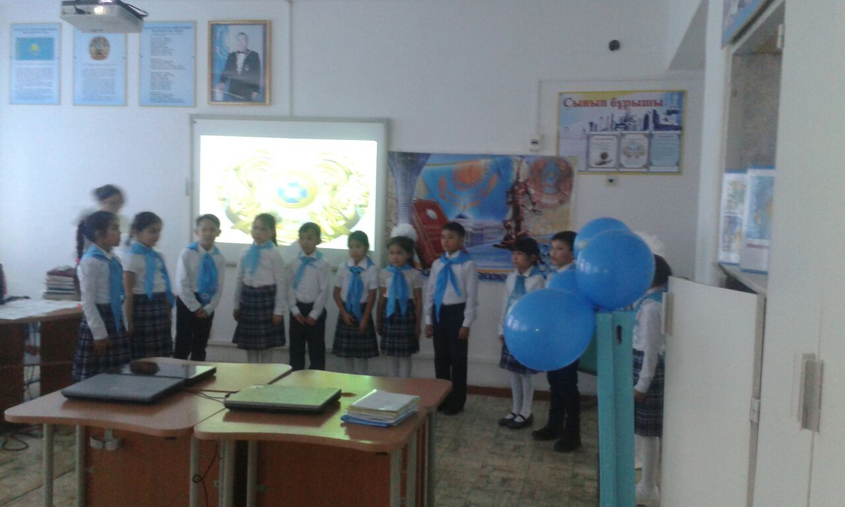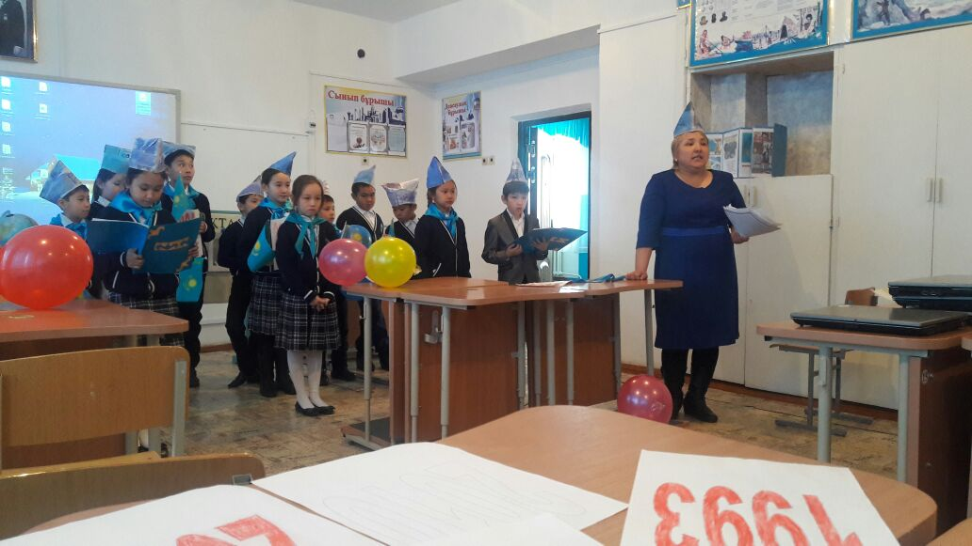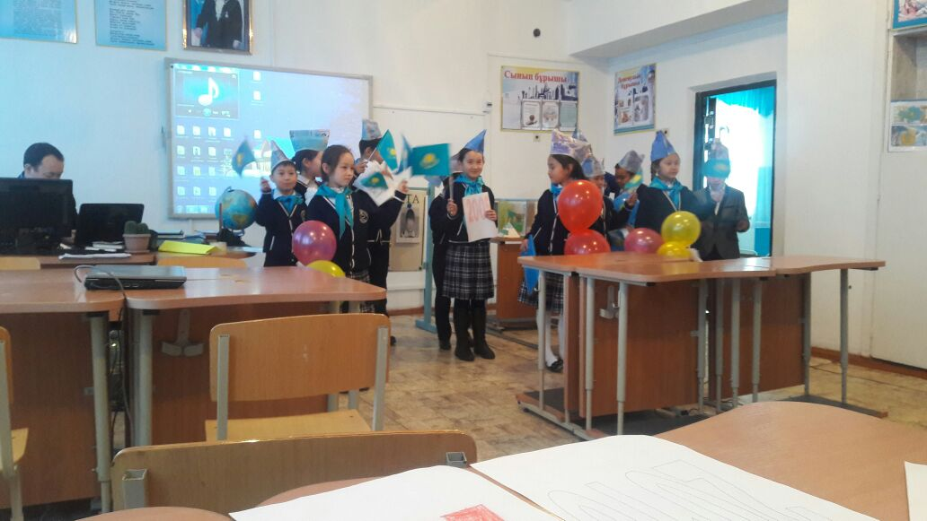

**Желтоқсанның 10-ы сынып жетекшілері мен тәрбие ісінің орынбасары 1-11 сынып аралығында «Желтоқсан-жаңғырығы» тақырыбында сынып сағатын өткізді.**

**Желтоқсанның 15-і сағат 1100-де «Жасай бер,Тәуелсіз Қазақстан!» тақырыбында Мәдениет үйінде мерекелік концерт өтті.Концерт 3 сағатқа созылды.Интерактивті тақтадан қазақ халқының басынан кешкен нәубат жылдары көрсетілді.** 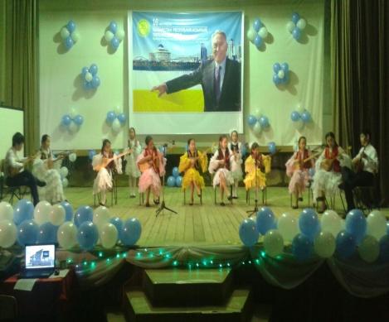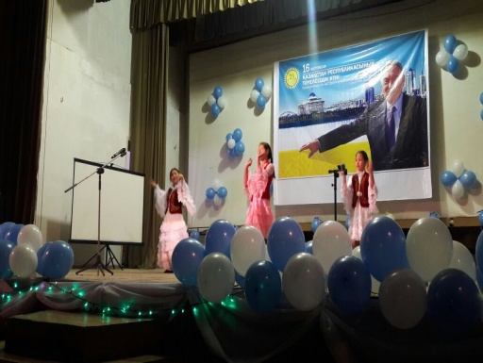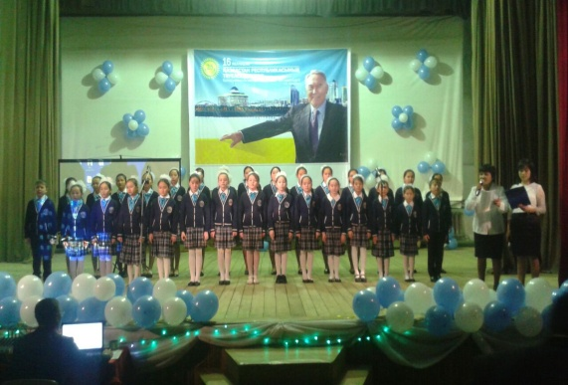Осы кезеңді Қазақстанды дүние дидарындағы ең мықты мемлекеттер танитындай,сыйлайтындай деңгейге жеткізген тұңғыш Нұрсұлтан Назарбаевтай саясаткердің ерең еңбегін дәл бүгін және әрқашанда айтып өтеміз.

Мектеп тәлімгері Байгужина К.Е